Практическая работа «Биоиндикация состояния воздуха по хвое сосны»

Цель работы: научиться оценивать газодымовое загрязнение воздушной среды по состоянию хвои сосны.
Задачи:
- ознакомить с морфологическими и экологическими особенностями сосны, как объекта биомониторинга;
- освоить метод биоиндикации атмосферы по хвое сосны;
- развивать навыки исследовательской деятельности;
Оборудование: лупа, пинцет, определительные карточки повреждений хвои.
Новые понятия: некроз, хлороз, суховершинность, биомониторинг, биоиндикация, хвоя.
Комментарии:
Под влиянием ухудшения качества атмосферного воздуха у отдельных особей или групп некоторых растений отмечаются различные изменения: необычная окраска листвы, опадение листвы, изменение формы роста, плотности популяции, ареала вида и т.д. Наблюдая эти изменения, можно констатировать избыточное присутствие в атмосфере какого-либо газа.
В результате воздействия загрязняющих веществ, находящихся в окружающей среде, в растениях происходит разрушение хлорофилла, что приводит к снижению фотосинтеза.
Нарушение в фотосинтезе приводят к некрозу (отмиранию). При этом устанавливается следующая последовательность его проявления в исследуемой экосистеме: хлороз (бледная или светлая окраска хвои, листьев); некроз (потемнение и отмирание частей хвои, листьев); дефолиация (опадение хвои, листьев).
Различают краевой некроз, точечный, межжилковый. Критериями могут быть: относительные потери в массе листьев; степень желтизны, синдром плакучести (обвисающие ветки); выступание смолы на ветвях и стволах; изменение формы кроны (разветвление без центрального побега при гибели верхушечной почки, нарушение роста боковых побегов, замедление роста в высоту).
Присутствие в атмосферном воздухе городов оксидов азота и серы является причиной выпадения кислотных дождей, что представляет опасность для всех живых организмов. Наличие этих веществ в атмосферном воздухе может вызывать у голосеменных - красно-коричневуюсуховершинность и некроз хвои и веток.
В данном случае исследование проводится на морфологическом уровне. При этом надо установить, как проявляется в исследуемой экосистеме последовательность: хлороз, некроз, дефолиация, суховершинность.
Ход работы:
1.Для работы выберите 2 участка насаждений, располагающиеся как в условиях сильного загрязнения, так и на мало загрязняемой территории (более удаленной от источника выбросов в атмосферу).
На открытом месте подбирают молодые сосны высотой 1-1,5 м, отстоящие друг от друга на 20-25 м. Если деревья на выбранном участке высоки, то обследование можно проводить с использованием одного из боковых побегов четвертой сверху мутовки. При проведении работы внимательно осматривают хвою второго сверху участка центрального побега (участок предыдущего года) и по шкале определяют класс повреждения и усыхания хвои (при оценке степени повреждения хвои не обращают внимание на более светлую окраску самого кончика хвоинки, поскольку он на самом деле более светлый).
Виды повреждения и усыхания хвои могут быть следующими рис.7:
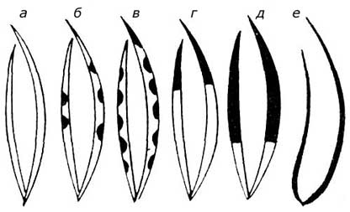
Рис. 7. Виды повреждения и усыхания хвои:
а — хвоя без пятен (КП1), нет сухих участков (КУ1);
б — хвоя с небольшим числом мелких пятен (КП2),нет сухих участков (КУ1);
в - хвоя с большим числом черных и желтых пятен (КПЗ), усох кончик 2—5 мм (КУ2);
г - усохла треть хвои (КУЗ);
д - усохло более половины длины хвои (КУ4);
е — вся хвоя желтая и сухая (КУ4);
КП - класс повреждения (некрозы);
КУ — класс усыхания хвои.
При проведении работы для получения достоверных результатов обычно отбирают 200 хвоинок.
- Оценить продолжительность жизни хвои. Каждая мутовка сверху – год жизни дерева.
- Разбор проводится в лаборатории. Все хвоинки делятся на группы в соответствии свыше приведенными классами усыхания и повреждения.
- Сравнить полученные результаты из участков у обочины дорог и в глубине парка.
- Определить класс повреждения и оценить класс загрязненности воздуха по таблице
Таблица. Сводная таблица повреждения хвои
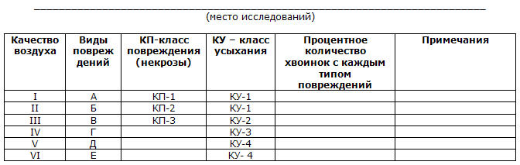
Примечание: I- идеально чистый воздух, II- чистый, III - относительно чистый («норма»), IV- заметно загрязненный («тревога»), V - грязный («опасно»), VI - очень грязный («вредно»).
- Предложите свои идеи улучшения состояния парка
В процессе выполнения данной работы учащиеся:
- формируют представление о биоиндикации, как методе оценки загрязнения атмосферы;
- осваивают метод биоиндикации атмосферы по хвое сосны;
- учатся взаимодействовать в группе;
- развивают творческие и исследовательские умения и навыки (закладывать пробные площадки, визуально определять повреждения хвои, работать с лупой и пинцетом), способности делать обоснованные выводы по результатам изучения материала; закрепляют навыки работы с определительными карточками
- расширяют знания о хвойных породах (морфологические и экологические особенностями сосны).
Применение:
Данную методику удобно использовать при работе со школьниками. В работе не требуются определители. Достаточно использовать карточки с изображением повреждений хвои.
Список использованной литературы
- Аргунова М.В., Моргун Д.В., Плюснина Т.А., Речкалова Н.И. Экологический мониторинг. Методические рекомендации для учителей к курсу «Экология Москвы и устойчивое развитие».- М.: Центр «Школьная книга», 2008.-144с.
- Биоиндикация загрязнения наземных экосистем/под ред. Шуберта Р.-М.: Мир, 1988.-350с.

